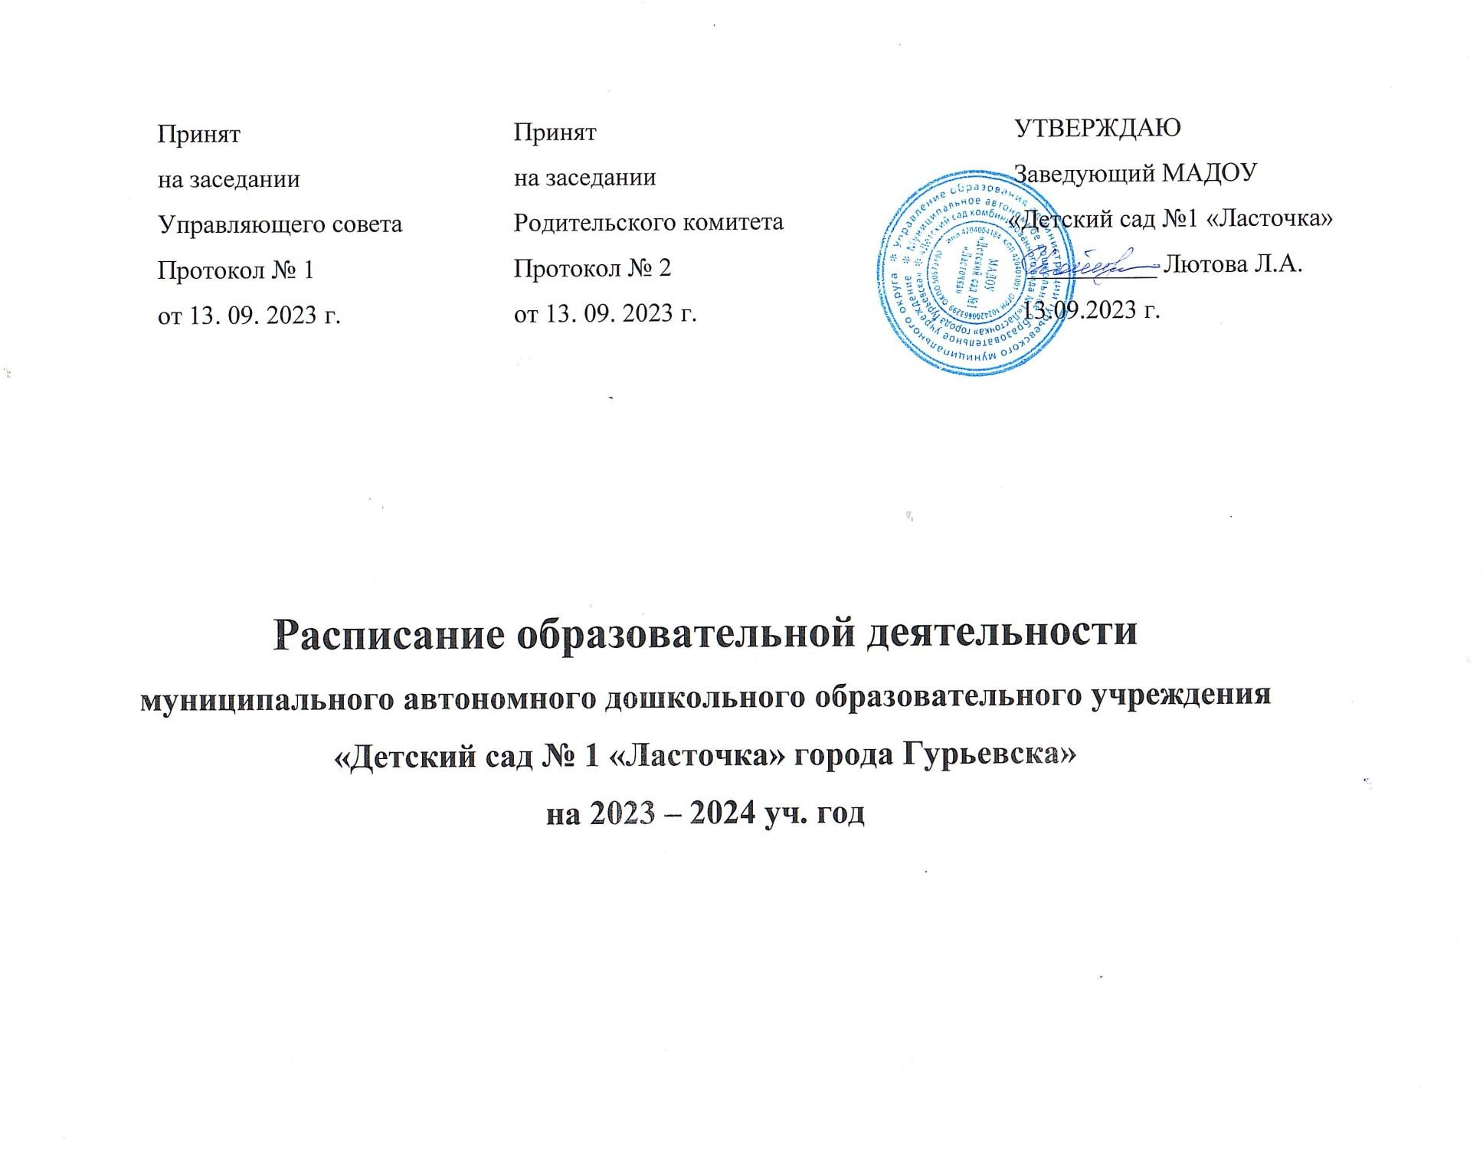Лютова Любовь
Анатольевна

Подписано цифровой подписью: Лютова Любовь Анатольевна Дата: 2023.09.26
07:58:42 +07'00'

 | 1 младшая группа | 2 младшая группа | 1 средняя группа | 2 средняя группа | 1 старшая группа | 2 старшая группа | Подготовительная группа
Пн | 9.00-09.10.  Развитие речи 09.20-09.30 ФЭМП  Физическая культура на улице | 09.00-09.15 ФИЗО  09.30-09.45  Конструирование | 09.00-09.20 МУЗО  09.30-09.50 ФЭМП  Конструирование | 09.00-09.20 ФЭМП  09.30-09.50 МУЗО  Физическая культура на улице | 09.00-09.25 Развитие речи  09.35-10.00- ФИЗО  Ознакомление с окружающим миром | 09.00-09.25 ФЭМП  10.10-10.35 ФИЗО | 09.00-09.30  09.30-10.00 Обучение грамоте/ИЗО  (подгруппы)  10.10-10.40 МУЗО  Лепка/аппликация
Вт | 09.00-09.10 МУЗО  09.20-09.30 ИЗО  Лепка/аппликация | 09.00-09.30 Бассейн (подгруппы)  09.45-10.00  Развитие речи  16.00-16.15 МУЗО | 09.00-09.20 ИЗО  09.40-10.20 Бассейн (подгруппы)  15.30-15.50 МУЗО | 09.00-09.20  Ознакомление с окружающим миром  09.30-09.50 ФИЗО | 09.00-09.25 ФЭМП  09.35-10.00 ИЗО  Лепка/аппликация | 09.00-09.25 Развитие речи  09.35-10.00 Музыка  10.10-10.35 ИЗО  Физическая культура на улице | 09.00-09.30 ФИЗО  09.40-10.10  /«Волшебные Ладошки»  (подгруппы)  Ознакомление с окружающим миром
Ср | 09.00-09.10  Развитие речи  09.20-09.30 ФИЗО | 09.00-09.15 ФИЗО  09.30-09.45 ИЗО | 09.00-09.20  Лепка/апплик.  09.30-09.50 ФИЗО | 09.00-09.20 Развитие речи  09.30-09.50  Лепка/аппликация  ФИЗО | 09.00-09.25 Развитие речи  09.35-10.00 МУЗО  \  Физическая культура на улице | 09.00-09.25 МУЗО  09.35-10.25 Бассейн (подгруппы) | 09.00-09.30  09.30-10.00 Обучение грамоте / ИЗО  (подгруппы)  10.10-10.40 ФЭМП  Физическая культура на улице
Чт | 09.00-09.10  Ознакомление с окружающим миром  09.20-09.30. ФИЗО | 09.00-09.15 ФЭМП  09.30-09.45  Лепка/аппликация  Физическая культура на улице | 09.00-09.20 ФИЗО  09.30-09.50 Развитие речи | 09.00-09.20 ИЗО  09.30-10.10 Бассейн (подгруппы)  15.30-15.50 МУЗО | 09.00-09.25 ИЗО  10.30-10.55 Бассейн (подгруппы) | 09.00-09.25 Развитие речи  09.35-10.00 ИЗО | 09.00-10.00 Бассейн / Кружок «Волшебные Ладошки»  10.15-10.45  _____________  Конструирование
Пт | 09.00-09.10  Конструирование  09.20-09.30 ФИЗО | 09.00-09.15 МУЗО  09.30-09.45  Ознакомление с окружающим миром | 09.00-09.20 ИЗО  09.30-09.50  Ознакомление с окружающим миром  Физическая культура на улице | 09.00-09.20  Конструирование  09.30-09.50 ИЗО | 09.00-09.25 ФИЗО  09.35-10.00 МУЗО | 09.00-09.25 Ознакомление с окружающим миром  09.35-10.00 ФИЗО  10.10-10.35 МУЗО  Конструирование | 09.00-10.00 Бассейн  (подгруппы)  ФИЗО

